„Es gibt viel mehr Jugendliche, die an Depressionen leiden, wie es den Leuten bewusst ist.“
Ein Gespräch mit Betroffenen über Depressionen, Angststörungen und Traumata

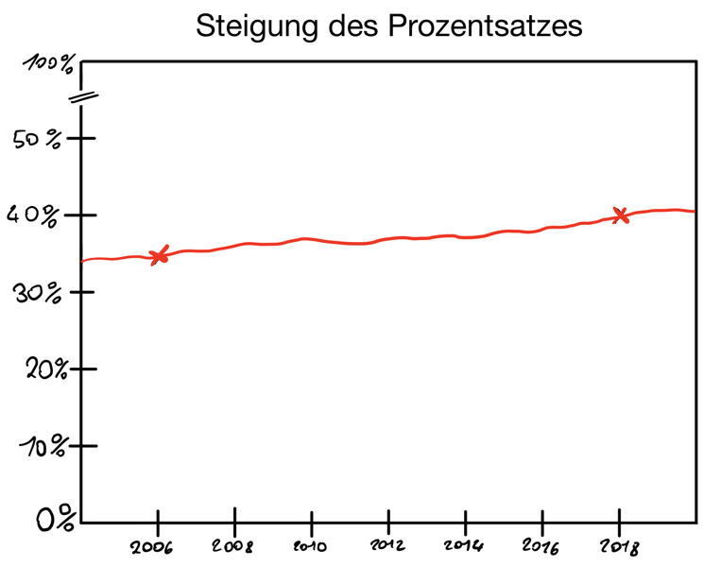
Die mentale Gesundheit – ein Thema, mit welchem viele Jugendliche zu kämpfen haben. Der hohe Druck in unserer Gesellschaft, Mobbing und traumatische Erlebnisse sind oftmals die Auslöser für die Leiden. Eine luxemburgische Studie aus dem Jahr 2018, an welcher 8.687 Schüler im Alter von 11 bis 18 Jahren teilgenommen haben, besagt, dass 40% der Teilnehmenden unter psychologischen Beschwerden leideten. Im Jahr 2006 lag der Prozentsatz noch bei 34, was also bedeutet, dass die psychische Gesundheit der Jugendlichen sich im Laufe der Zeit verschlechtert hat. Häufige Probleme sind Depressionen, Angststörungen und Essstörungen. Doch wie fühlt sich das an, und kriegt man in Luxemburg ausreichend Hilfe bei solchen Krankheiten? Um diesen und noch einigen anderen Fragen auf den Grund zu gehen, treffe ich mich mit zwei Betroffenen und stelle ihnen Fragen, um einen Einblick in das Leben mit solchen Leiden zu bekommen.

Die erste ist 18 Jahre alt und wurde vor 5 Jahren mit Essstörungen, einer Posttraumatischen Belastungsstörung, Schlafstörungen, einer Sozialphobie und Depressionen diagnostiziert. Ich werde während des Gesprächs überwiegend auf die Depressionen eingehen.

Wie fühlt es sich an, Depressionen zu haben?
Es ist scheiße. Man hat nicht mehr wirklich die Motivation für irgendwas und man fühlt sich so als ob man in einem tiefen schwarzen Loch wäre, aus dem man nicht mehr rauskommt. Dinge, die man früher total gerne getan hat, sind einfach weg, also man hasst es nicht sie zu tun, doch man hat einfach keine Lust mehr. Viele Menschen glauben es sei einfach nur Trauer, aber das ist es nun mal nicht.

Wann begann das Ganze bei dir und wann wurdest du diagnostiziert?
Ich wurde 2017 diagnostiziert. Ich kann nicht genau sagen, wann es begann, aber es war schon einige Jahre zuvor, ich glaube ungefähr in 2014 oder 2015.

Hast du dich nach der Diagnose einer Therapie unterzogen?
Ich gehe zu einer normalen Psychologin und zwar einmal die Woche für eine Stunde. Das hilft mir ein wenig.

Warst du schon einmal in einer speziellen Einrichtung?
Ja, ich war in einer Tagesklinik. Ich sollte eigentlich etwas länger da bleiben, aber ich verließ sie nach drei Tagen, weil es nicht so das war was ich mir erhofft hatte. Ich hatte das Gefühl, dass es nicht das ist, was ich brauche und was mir hilft.

Hast du dort positive oder eher negative Erfahrungen gemacht?
Eigentlich habe ich dort weder positive, noch negative Erfahrungen gemacht. Es war ein bisschen seltsam, da ich die Älteste dort war und die Leute dort waren alles Kinder. Man wird sehr streng kontrolliert, man darf nicht anziehen was man will und zeigen was man will. Es gibt einen Dresscode und es gibt Regeln wie man sich benehmen muss. Wenn man morgens nicht pünktlich erscheint, rufen sie die Eltern an.

Das heißt du würdest nicht mehr dahin gehen?
Nein, nicht wirklich.

Gab es einen Auslöser für deine Depressionen?
Ich kann den genauen Auslöser nicht sagen, aber ich litt in der Grundschule unter Mobbing und das ist wohl einer der Gründe dafür.

Ist es nicht ungewöhnlich, in so jungem Alter an Depressionen zu leiden?
Ich glaube nicht, dass es so ungewöhnlich ist. Also ich glaube, es gibt viel mehr Jugendliche, die an Depressionen leiden, wie es den Leuten bewusst ist. Es ist nur so, dass die meisten Menschen sich denken, dass es nur die Pubertät ist und es deswegen nicht ernst nehmen. Ich denke aber, dass dies bei vielen nicht der Fall ist, gerade in unserer Generation.
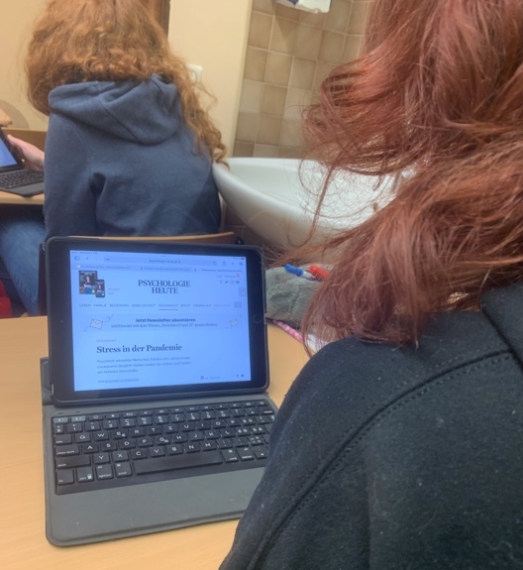
Hast du das Gefühl, dass sich das Ganze durch die Corona Pandemie verschlimmert hat?
Tatsächlich sind meine Depressionen während des Lockdowns schlimmer geworden. Meine Sozialphobie hat sich auch verstärkt, und alle sozialen Ängste sind schlimmer geworden, da man halt von der ganzen Welt abgeschnitten wurde. Alles was sich bei mir gebessert hatte, ist wieder schlechter geworden.

Wie weit geht bei dir die Depression, hast du z.B. mit Selbstverletzungen oder Suizidgedanken zu kämpfen?
Ja, ich verletze mich selbst, ich ritze mich. Früher hatte ich auch öfters Suizidgedanken, aber das hat sich schon gebessert. Sie sind aber nicht ganz weg, doch ich habe sie nur noch manchmal.

Wie geht es dir an dem momentanen Punkt in deinem Leben?
Es geht mir nicht gut, aber ich kann das gut überspielen. Wenn ich alleine bin, ohne Beschäftigung, dann bin ich total fertig. Wenn ich dann aber bei Leuten bin, zeige ich das nicht so und überspiele das Ganze, ich kann mich gut ablenken.

Gibt es auch Zeiten, in denen es dir besser geht?
Es gibt sicher Zeiten in denen es mir besser geht, doch ich hatte diese schon eine längere Zeit nicht mehr.

Wie bewertest du als junger depressiver Mensch positive Ereignisse in deinem Leben?
Also es ist so, dass wenn jetzt zum Beispiel bei mir nur positive Dinge geschehen, dann denke ich mir, dass dies ja gut sein mag, doch was steckt dahinter? Weil es kann ja nicht sein, dass jetzt etwas Positives passiert. Danach hinterfrage ich dies so lange, bis ich irgendeine Antwort darauf finde, die nicht positiv ist. Dementsprechend geht es mir dann also auch nicht wirklich besser. Man sucht in allem Positiven das Schlechte und man hat eine eher negativere Sicht aufs Leben.

Was würdest du jemandem im Umgang mit depressiven Menschen raten?
Wenn sich diese Person bei dir öffnet, dann sei einfach für sie da und wenn sie reden will, dann sei auch da für sie und hör ihr zu. Jedoch glaube ich, dass die meisten oft nicht wirklich darüber reden wollen. Wenn sie dann doch den Rückhalt haben, und wissen, dass jemand ihnen zuhören würde, wenn sie reden wollten, hilft das schon sehr. Das ist meiner Meinung nach, das Beste was man tun kann. Einfach nicht Bedrängen und da sein.

Was könnte man deiner Meinung nach präventiv tun, damit nicht so viele Menschen an Depressionen oder anderen psychischen Krankheiten leiden?
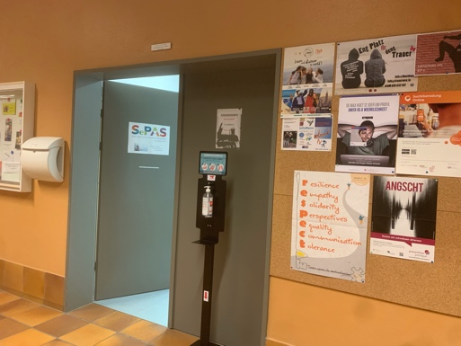
Ich glaube, dass die Gesellschaft schon viel offener dazu stehen müsse, dass es nicht jedem gut geht. Es gibt nun mal Menschen, die solche Probleme haben. Nicht jeder muss immer gut gelaunt sein und nicht jeder kann oder will immer 100 % geben. Die Leute müssen offener damit umgehen, dass die Anderen nicht immer das tun können, was von ihnen erwartet wird. Ich glaube, wenn die Gesellschaft das Ganze mehr anerkennen würde und offener damit wäre, dann würden auch mehr Menschen darüber reden und sich Hilfe suchen.

Was würdest du jemandem raten, der mit seiner mentalen Gesundheit zu kämpfen hat?
Es gibt viele Orte an denen man sich Hilfe suchen kann. Man kann auch einfach mal zum Psychologen gehen und sich diesem öffnen und die Situation erklären.

Die zweite mit der ich mich treffe, ist 17 Jahre alt, und hat eine „Generalisierte Angststörung“ und Trauma.

Wann hattest du die ersten Symptome?
Vor ungefähr einem Jahr, also am Anfang des letzten Jahres. Ich hatte zwar schon oft davor Panikattacken und Angstattacken, aber ich wusste nicht um was es sich dabei handelte. Das Ganze ging dann soweit, dass ich irgendwann anfing mich zu schneiden, um mich selbst zu verletzen.

Wie fühlt es sich an, Panikattacken zu haben?
Das erste Mal war es so, dass ich mich selbst hasste. Es ist ein schwer zu beschreibendes Gefühl, denn man hat so ein Ekelgefühl sich selbst gegenüber. Es ist wirklich schwer damit zu leben, denn wenn du die Person, die du bist, hasst, dann ist es halt echt nicht einfach.

Hast du dir, als dein seelisches Leiden einsetzte, sofort Hilfe gesucht?
Anfangs habe ich niemandem etwas davon erzählt. Meine Mutter und meine Schwester haben es dann aber durch Zufall entdeckt. Sie fanden das Ganze heraus, als sie einmal meinen Arm mit meine Narben sahen, welche durch die Schnitte kamen. Ich wollte am Anfang aber keine Hilfe und ich wollte es auch nicht zu ernst nehmen, doch als meine Mutter es dann entdeckte wurde es halt komplizierter es nicht ernst zu nehmen. Sie ist daraufhin mit mir zum Psychologen gegangen und so haben meine Therapiesitzungen begonnen.

Wie verlief deine erste Sitzung beim Psychologen?
Es war total stressig, da auch meine Eltern dabei waren. Die erste Sitzung war mit meinem Vater und meiner Mutter zusammen. Ich wollte nicht wirklich, dass sie wussten wie es mir ging, denn in ihrer Erinnerung war ich halt das perfekte Mädchen, bei dem alles gut lief und welches nie wirklich Probleme hatte, und jetzt sitzen wir hier beim Psychologen.
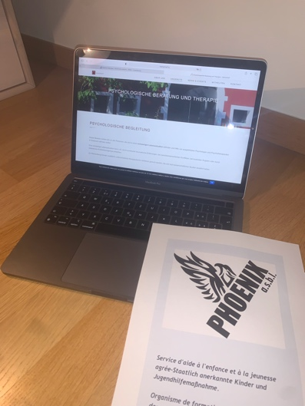
Wann wurdest du diagnostiziert?
Ich weiß nicht mehr genau wann es war, aber es war halt im Laufe der Zeit in welcher meine Psychologin mich kennen lernte. Sie hat mich dann mit Trauma diagnostiziert und später mit der Angststörung.

Gehst du immer noch regelmäßig zur Therapie?
Nein, ich gehe seit dem Beginn dieses Schuljahres nicht mehr dahin, da meine Therapie abgeschlossen war. Meine Psychologin sagte mir aber, dass wenn es wieder schlimmer werden würde, könne ich jederzeit zu ihr zurück kommen. Die Therapie hat mir schon geholfen.

Gab es einen Auslöser für dein Leiden?
Ja, und eigentlich war es nur eine dumme Sache. Es war so, dass ich meine Schwester irgendwo hinbringen musste, und ich es einfach vergessen hatte. Danach konnte sie halt nicht dahin gehen, nur weil ich es vergessen hatte. Das war so der Auslöser, weswegen ich begann mich selbst zu hassen und mich vor mir selbst zu ekeln.

Glaubst du, dass es ungewöhnlich ist, in deinem Alter an Angststörungen zu leiden?
Nein, ich glaube nicht. Ich glaube es ist aber eher ungewöhnlich, dass Leute offen darüber reden. Ich kenne zum Beispiel niemanden, der offen in der Klasse sagen würde, dass er eine Angststörung und Trauma hat, und sich dabei noch selbstverletzt hat. Ich habe ein bisschen das Gefühl, dass das Ganze Thema tabu ist und ich finde, dass Luxemburg wirklich daran arbeiten muss, dass dies kein Tabuthema mehr ist.

Hattest du schon vor der Corona-Pandemie mentale Probleme?
Ja, das Trauma ist halt ein Kindheitstrauma, und die Angststörung glaube ich, hatte ich auch schon seit einer längeren Zeit. Die Angststörung wurde erst seit Beginn meiner Zeit im Gymnasium intensiver. Aber die Quarantäne hat meine Lage definitiv verschlimmert. Es ist eben so, dass immer, wenn man mit seinen Gedanken allein ist, man dazu tendiert auf die schlechtere und dunklere Seite zu geraten. Zeit zum Nachdenken hatten wir schliesslich viel seit Beginn der Pandemie.

Welche Gedanken quälen dich generell?
Also bei mir ist es mal so, dass ich das Gefühl habe, dass alles, was ich tue, schlecht ist oder einfach gar nicht funktioniert. Dabei habe ich dann das Gefühl, ich sei nichts wert.

Wie weit ging das Ganze bei dir?
Ich habe viel über Suizid nachgedacht und tue es auch jetzt immer noch manchmal. Ich habe das Gefühl, dass die eine Seite von mir es einfach beenden will, doch die andere Seite will noch hier bleiben, um zu schauen ob ich es hinkriege, da rauszukommen.

Wie geht es dir im Moment?
Ich habe von meiner Psychologin Medikamente bekommen, um den Stress zu reduzieren und die haben auch ihre Wirkung, das heißt das hilft mir schonmal. In der Schule geht es mir auch besser, denn letztes Jahr hatten wir wirklich jede Woche fünf Prüfungen und dieses Jahr sind sie besser aufgeteilt. Diesen Stress habe ich dann auch weniger. Es hängt von Tag zu Tag ab wie es mir geht. Manchmal geht es mir gut und ich denke über nichts schlechtes nach, oder ich verbringe Zeit mit Freunden und lenke mich ab, oder lese. In diesen Momenten geht es mir besser. An den Tagen, an denen ich nichts habe um mich abzulenken oder ich einfach alleine mit meinen Gedanken bin und mich nur darauf konzentrieren kann, geht es mir dann auch schlechter.

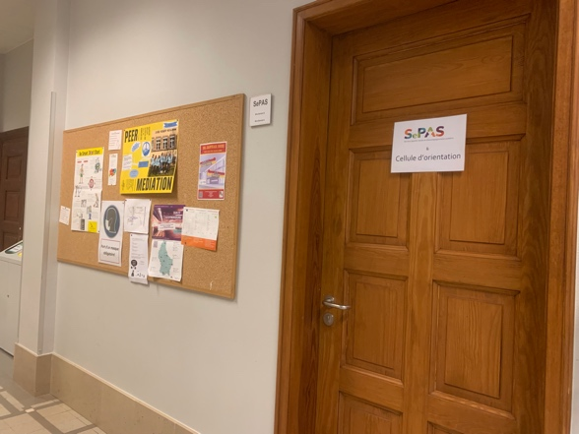
Was würdest du Leuten im Umgang mit Menschen mit mentalen Problemen raten?
Ich würde einfach raten, nicht sofort zu urteilen. Nicht nur weil eine Person zur Schule kommt, lacht, nie weint und aussieht als wäre alles perfekt, heißt das dass dies auch stimmt. Es kann gut sein, dass diese Person dabei ist sich selbst zu täuschen und sich abzulenken. Man sollte auch nicht die Probleme des anderen als lächerlich darstellen und sagen, dass man doch alles habe wie zum Beispiel ein Haus, eine Familie und Geld. Nicht alles dreht sich nur darum. Natürlich hat man Glück, wenn man das alles hat, das werde ich auch nie für selbstverständlich halten, doch es gibt nunmal nicht nur das im Leben.

Glaubst du, dass man präventiv etwas tun könnte, damit nicht so viele Leute an mentalen Problemen leiden müssen?
Ich glaube, dass wenn man in der Schule über mentale Gesundheit aufgeklärt werden würde, würde das schon sehr helfen. Man sollte über Dinge reden, welche Jugendliche beschäftigen und stressen, so wie auch die eigene Identität oder Sexualität. Das würde auch helfen den Leuten klar zu machen, dass sie nicht alleine sind, und dass sie normal sind. Dann würden auch mehr Leute sich trauen zum Psychologen zu gehen oder einfach über ihre Probleme zu reden. Die Schule ist ein großer Punkt in jedermanns Leben und vor allem in unserem Alter, deswegen glaube ich dass das einen großen Unterschied machen würde. Die Schule sollte man sowieso reformieren, da viele Dinge dort nicht so laufen, wie sie sollten.

Was würdest du jemandem raten, der mit seiner mentalen Gesundheit zu kämpfen hat?
Ganz ehrlich, ich habe nicht wirklich einen Rat, weil ich mir selber unsicher bin, wie das Ganze weitergeht. Was ich aber manchmal tue, was mir hilft, ist dass ich schreibe wie es mir geht. Ignoriere das Problem nicht und versuche dir professionelle Hilfe zu holen bei einem Psychologen, das ist das Beste was man tun kann. Man kann auch zum Psychologen in der Schule gehen, wenn man die Eltern nicht mit einbeziehen möchte. Wenn man aber mit niemanden reden will oder kann, dann versuche dich einfach abzulenken und Menschen in deinem Leben zu haben, welche einen positiven Einfluss auf dich haben, und zwing dich nicht Freunde zu haben, die dir nicht guttun, denn das bringt dich nicht weiter.

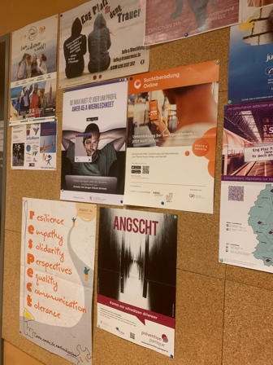
Doch was kann man denn jetzt konkret unternehmen um die Situation zu verändern oder wie kann man präventiv vorgehen? Es muss in vielen Bereichen daran gearbeitet werden, wie zum Beispiel im schulischen Bereich, wie die Befragten schon erwähnt hatten. Wenn es möglich ist, alle zwei Jahre den Schularzt kommen zu lassen und jeden zu untersuchen, ist es denn dann nicht möglich auch alle zwei Jahre einen Schulpsychologen kommen zu lassen, um mit jedem einzelnen ein psychologisches Gespräch zu führen? Im familiären Bereich sollten die Eltern das Wohl ihrer Kinder ernster nehmen und verständnisvoller sein. Man sollte schon auf jungem Alter die Kinder über die Wichtigkeit der mentalen Gesundheit aufklären. Jedoch reicht das immer noch nicht. Man muss einfach etwas an der Mentalität der Gesellschaft verändern, so dass die Leute anfangen darüber zu reden. Jeder einzelne kann zur Veränderung beitragen, indem er seine Geschichte erzählt und mit anderen teilt. Dabei wird den anderen auch bewusst, dass sie nicht allein sind, und ihre Probleme normaler sind als sie denken. Um den Menschen eine Stimme zu verleihen, könnte man Podcasts oder Radiosendungen machen, in denen an jedem Tag ein Schicksal geteilt wird, oder über eine Krankheit geredet wird. Solche Geschichten könnte man auch in den sozialen Medien und im Internet verbreiten. Man könnte auch Forums gründen, in welchen die Leute miteinander anonym über ihre Probleme reden können. Schlussendlich trägt die Politik auch einen großen Teil zu diesem Missstand bei, indem sie den hohen Druck in der Arbeitswelt und Schulsystem unterstützt. Man könne neben dem Gesundheitsminister auch einen Posten ausschreiben, welcher sich um die Mentale Gesundheit der Bevölkerung kümmere. Ebenfalls sollten die Kosten eines Termins beim Psychologen von der Krankenkasse übernommen werden. Man sollte im großen und ganzen einfach offener damit umgehen, denn mentale Krankheiten, sind ganz normale Krankheiten wie andere auch.

Klein Lory 3eA* (Lycée Robert Schuman)

